1. 前言

对于场景中有重复模型的情况，要在Unity中复用模型。

对于已经在3dmax中创建好完整场景的（创建过程中应该也有复制操作）需要在Unity中重新创建一遍，使用一些基本模型单元，复制模型并摆放到重复模型的位置，删除重复模型。

摆放位置的过程中必须要细心，这个过程可以由Unity开发人员提供一些工具提高效率。

1. 手动操作

适用于复杂大模型的替换，模型数量比较少，并且模型角度一致的情况，后续配合进行LOD处理。

**操作说明V1.0**

操作脚本：MeshReplace

操作脚本界面：MeshReplaceEditor

1. 选中MeshReplace物体，固定操作界面，右键点击Properties

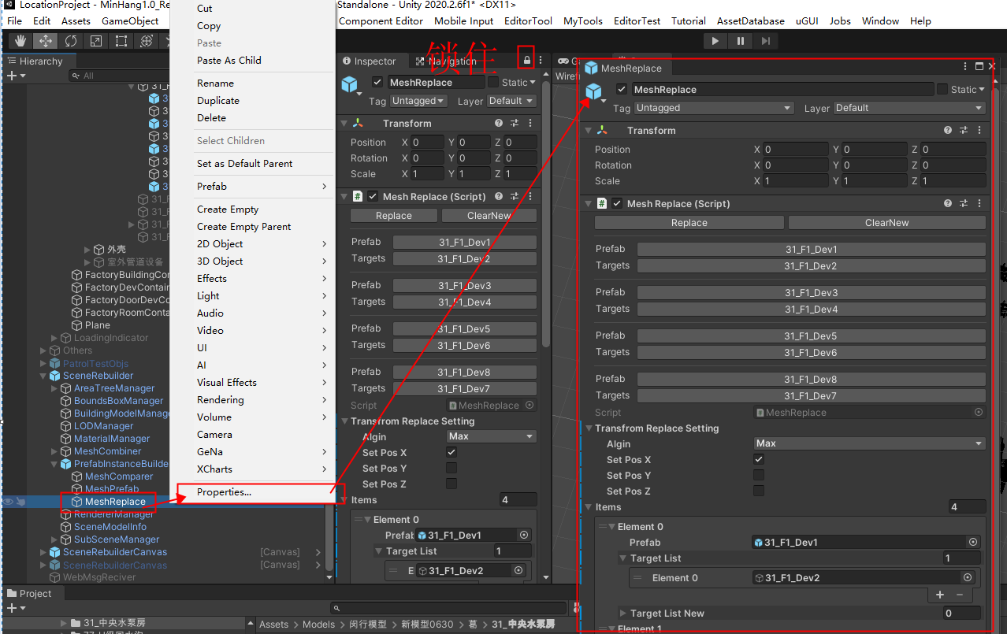

也可以从Window/Tools/MeshReplace菜单打开界面

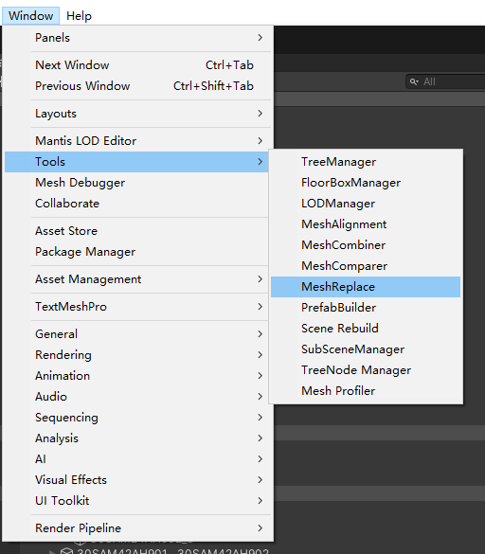

1. 观察场景，找出重复的模型，创建基本模型预设

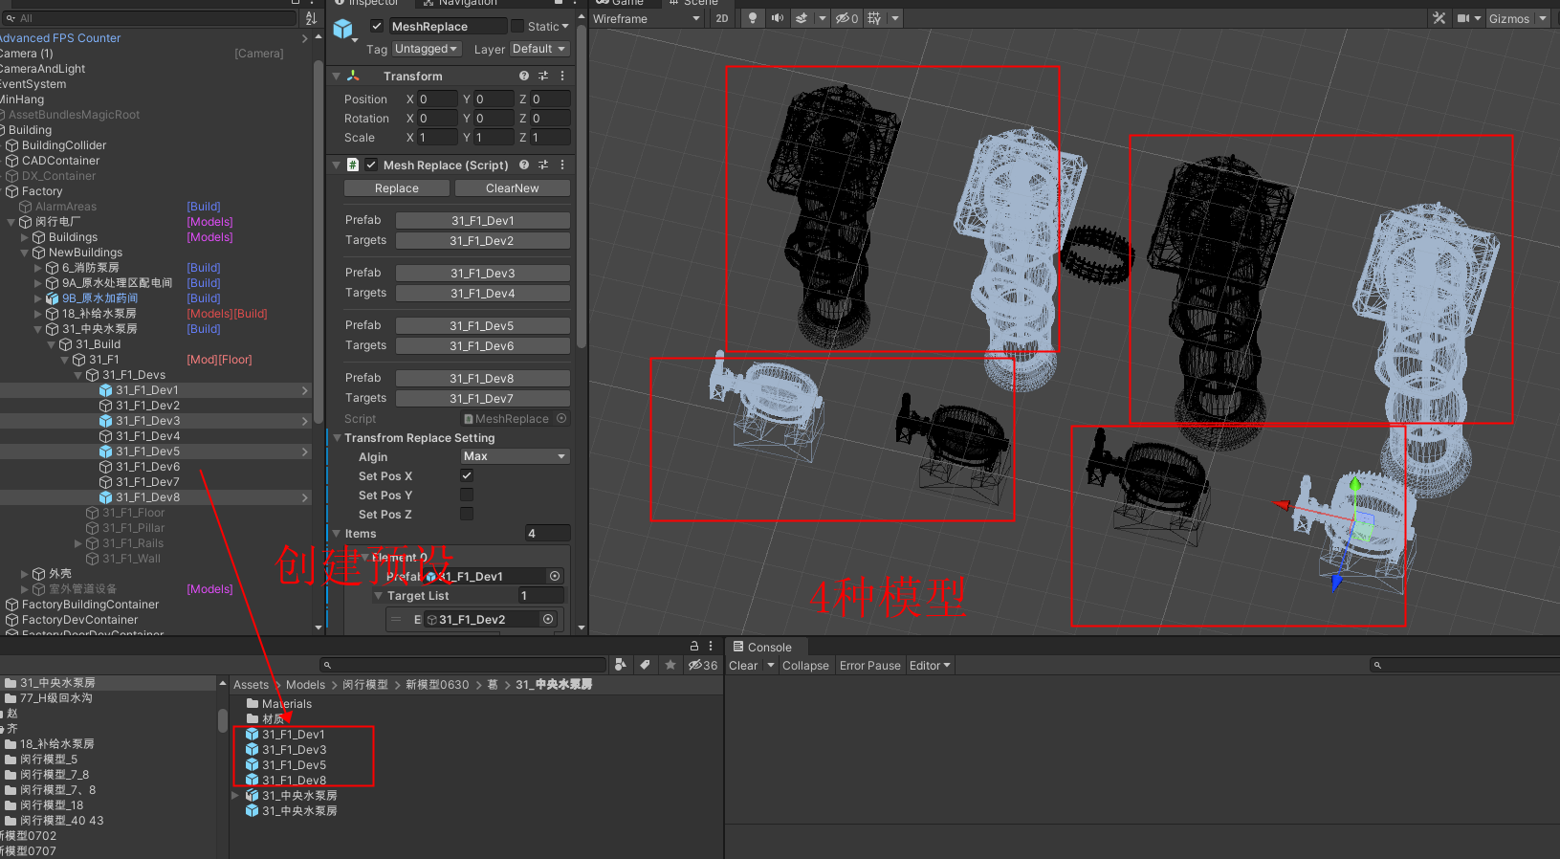

1. 设置替换模型的预设和目标

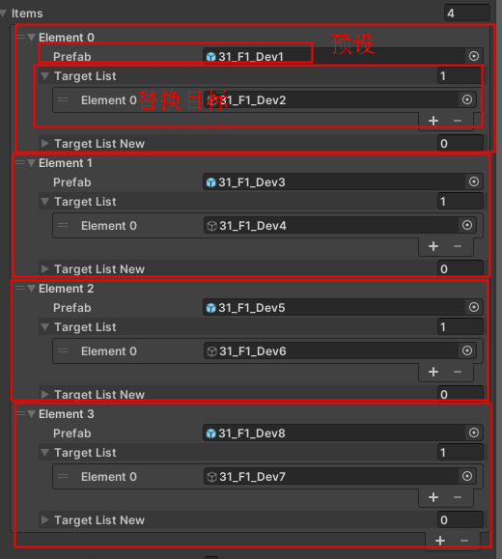

1. 设置对齐方式

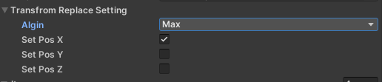

Align有4种方式，Pivot,Min,Max,Center。

由于目标对象模型和预设模型的轴心不一定相同，推荐用Min或者Max,具体多试几遍。

1. “预览”效果



设置Destroy和Hidden都为false，点击Replace，创建新模型，查看“预览”。

1. 应用替换

设置Destroy为true，点击Replace，应用替换效果。

**操作说明V2.0**

使用案例：

1. 人为判断是否相同模型
   1. 将模型拖到场景中，人为查看模型是否存在相同模型。

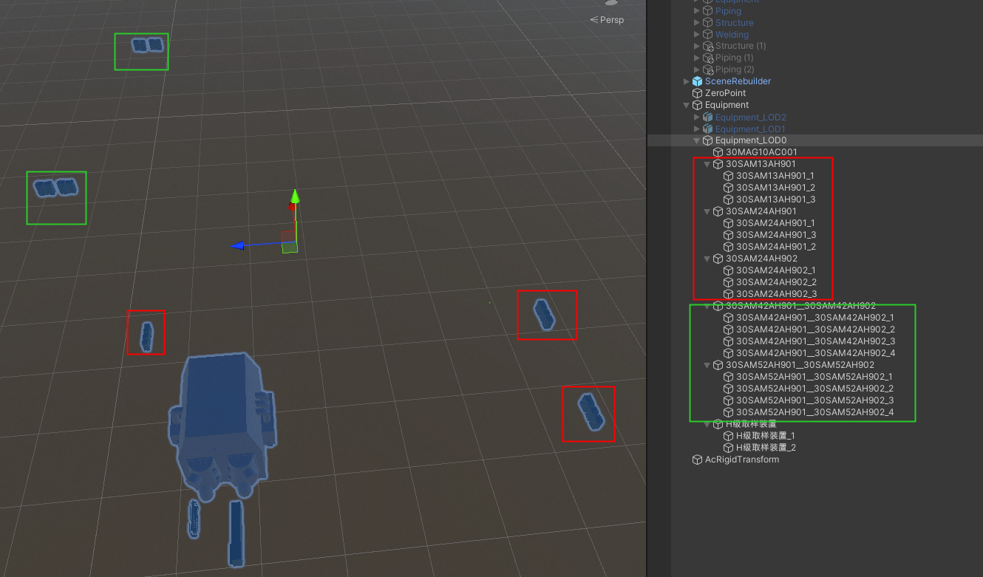

如图，红色和绿色分别是2组相同的模型。

* 1. 查看一个模型文件内部是否存在相同的组成部分，需要的话让建模人员帮忙将模型进行拆分成多个独立模型。对于复杂模型，优化效果比较明显。

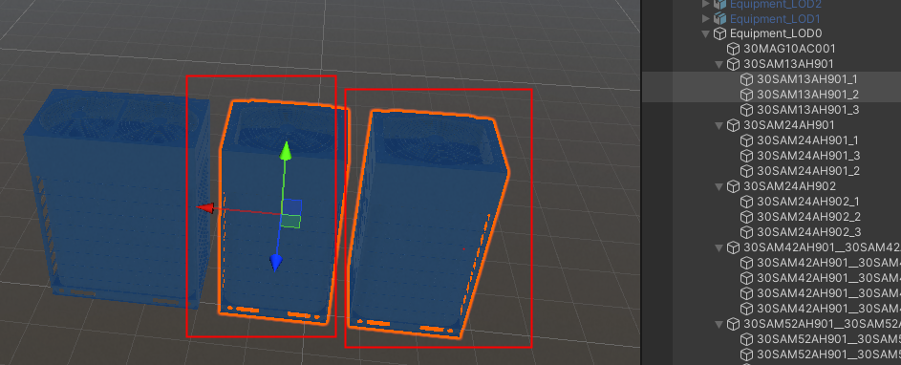

三个子模型中有2个是相同的，原本3个子物体是一个模型(Mesh)，无法复用，需要建模人员进行拆分。

* 1. 添加MeshNode脚本，统计并查看模型顶点数，辅助判断是否相同模型。

在根节点添加MeshRendererId脚本，添加InitNodes按钮。

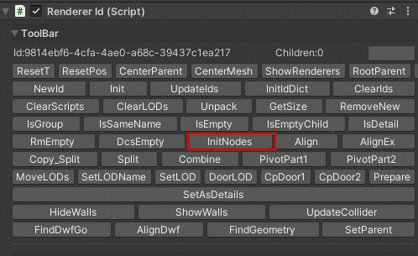

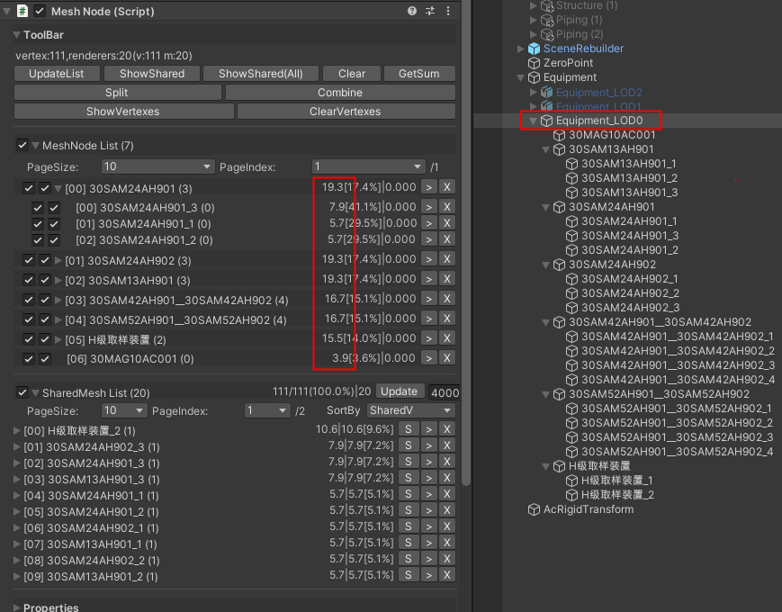

1. 复用模型_子物体

参考上面的V1版本说明进行子物体复用。

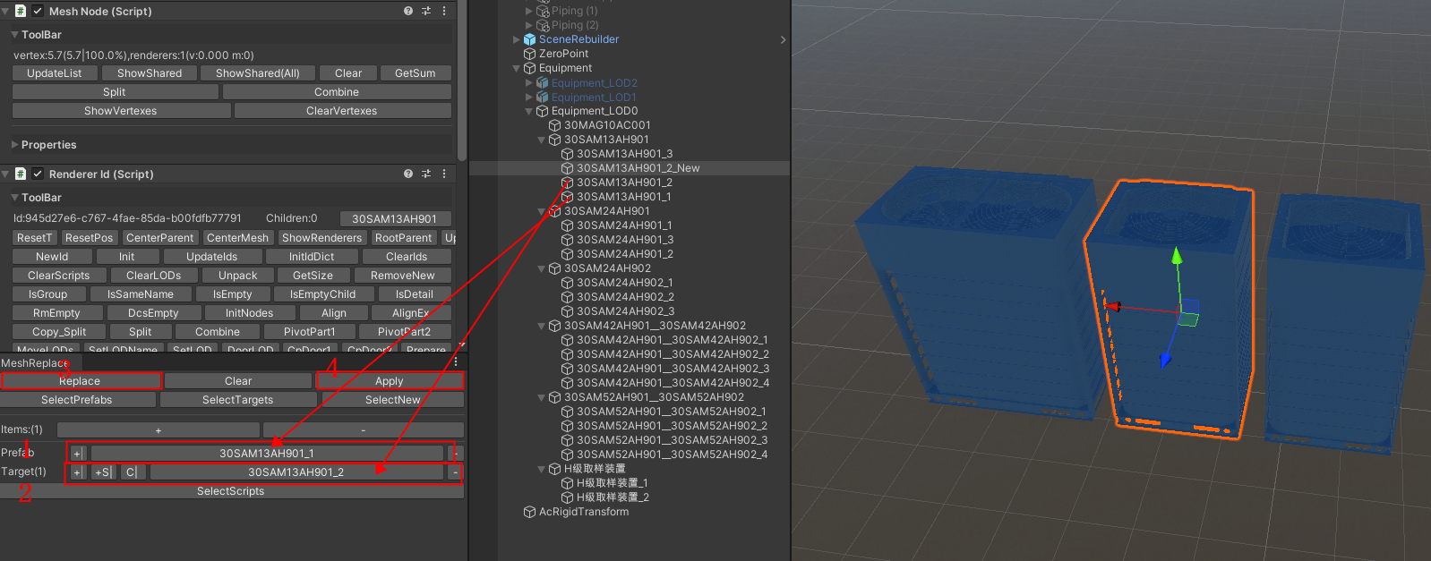

新界面：

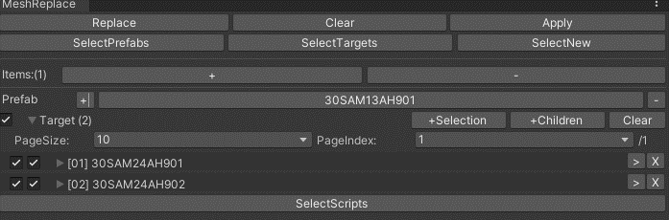

日志中会提示模型替换的对象之间是否相似

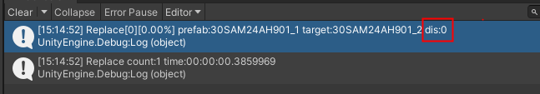

dis接近0则相似。

1. 复用模型_物体
2. 自动操作